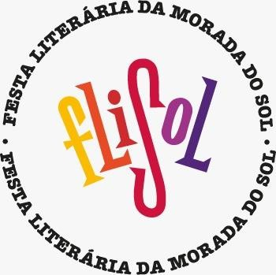

ANEXO III - Declaração de Participação e Autorização de Uso de Voz e Imagem

Eu, (nome completo), nome artístico/pseudônimo (nome artístico/pseudônimo, se houver), autor(a) da obra selecionada (nome da obra), inscrito(a) no CPF nº __________________, RG nº__________________, residente a (endereço completo) _____________________________, e contemplado(a) no EDITAL 01/2025 – 1º PRÊMIO FLISOLZINHA, declaro, sob penalidades da lei, que sou detentor dos direitos autorais da obra supracitada, e que todos os dados informados durante o processo de inscrição no referido edital, são verdadeiros. Comprometo-me a participar da Mesa da FliSol – Festa Literária da Morada do Sol, no dia 08 de novembro de 2025 às 09h, no município de Araraquara/SP, responsabilizo-me por todas as informações fornecidas durante todo o processo de participação, e declaro também que autorizo o uso de minha imagem e voz, registradas durante a minha participação na FliSol, de modo irrestrito, compreendendo que não serão utilizadas para fins comerciais.

Por fim, declaro que estou ciente que o valor de R$ 500,00 (quinhentos reais), será pago em até sete dias úteis após a minha participação na Mesa de Literatura Infantil, que acontecerá no dia 08/11/2025, às 09h.

Para fins de recebimento do valor acima declarado, informo meus dados bancários abaixo:
Banco (nome e número)
Agência:
Conta Corrente:
Chave Pix:
Outras informações necessárias:

Araraquara, ____ de _____ de 2024

______________________________________
Assinatura

